Oltre l'Equatore

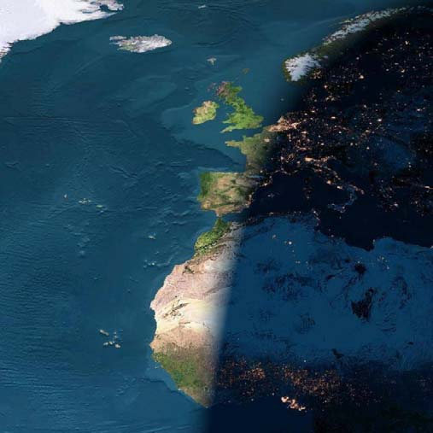

Dal mio monitor osservo un'immagine che raffigura una porzione del pianeta visto di notte.
L'immagine è rubata da un loro satellite dotato di speciali obiettivi per far risaltare le luci delle città o, se vogliamo, l'inquinamento luminoso. Per essere più precisi, quest'immagine rappresenta il tramonto, e si distingue chiaramente la zona in cui il giorno lascia il posto alla notte. È una curva ben definita che taglia di netto quella che loro chiamano "Europa". Mezza Francia, l'Italia e tutti i Paesi a est sono già al buio, l'altra parte della Francia, la Spagna e l'Oceano Atlantico sono ancora illuminati dal Sole.
Se si osserva dove è giorno, non si nota nulla di diverso da una qualunque cartina geografica, ma se si osserva la zona nelle tenebre si scorgono le chiazze luminose di tutte le zone urbanizzate. È guardando questa immagine che m'immergo nei miei privati viaggi mentali.
Il satellite che ha scattato quella fotografia, a giudicare dall'angolazione dell'immagine, dovrebbe essere geostazionario, ovvero orbitante al di sopra dell'Equatore a un'altezza di circa trentasei mila chilometri, il cui periodo di rivoluzione intorno alla Terra coincide con il tempo di rotazione terrestre. Da qui non ne sono certo perché mi trovo sul lato oscuro della Luna e non posso espormi per verificare con le mie attrezzature. Potrebbero vedermi e rovinerei tutti i miei piani.
Migliaia di anni fa la Terra sarebbe apparsa più o meno come è adesso, con l'unica differenza che, adesso, nella notte si vedono le luci.
Quando scoprimmo questo meraviglioso pianeta non credevamo ai nostri sensori ottici, eravamo certi che il freddo siderale ci avesse creato un miraggio. Invece era vero! Questo pianeta, oltre a essere perfetto, era anche abitato da forme di vita intelligenti. La loro Evoluzione li ha costruiti bene: un ottimo corpo e un discreto cervello che, a quei tempi, ancora non sapevano usare bene.
Anche il resto della fauna era incredibilmente forte ed evoluta. Esistevano un'infinità di specie diverse adattate a tutte le situazioni. Oggi ce ne sono altrettante, ma molte si sono estinte, ed è un peccato perché alcune erano davvero promettenti!
Tutte queste informazioni me le comunicò il mio collega. La sua missione era quella di atterrare e osservare, però l'atterraggio fu disastroso. Per qualche decennio riuscì a spostarsi e raccogliere informazioni, ma i danni erano così gravi che dovette autodistruggersi per non farsi scoprire. Sarebbe stato uno shock troppo grande per quei primitivi.
Sono rimasto da solo, quassù, a osservare.
Diversi anni fa gli uomini sono riusciti ad arrivare fin qui con una loro navetta spaziale e c'è mancato poco che mi scoprissero. Per fortuna imparai subito a decodificare i loro segnali radio e capii che era meglio spostarmi dietro la loro luna, mimetizzandomi tra le rocce.
Ogni minuto della mia esistenza lo impiego a imparare da quello che i loro satelliti trasmettono. So, per esempio, che la loro tecnologia ha fatto passi da gigante. L'elettricità, le trasmissioni via radio e la tecnologia superiore non sono più un segreto per loro. Stanno anche costruendo una seconda base spaziale, dato che la prima era ormai troppo piccola e obsoleta.
So anche che sono in perenne conflitto tra di loro, si uccidono a vicenda per motivi che ancora non capisco bene, ma presumo che la loro mentalità sia ancora radicata nella difesa del loro piccolo territorio. Sono certo di sbagliarmi, ci deve essere per forza un'altra spiegazione più razionale, probabilmente interpreto male i loro messaggi. Di terre ne posseggono a sufficienza e mi pare che di spazio ce ne sia per tutti. Però le immagini sono chiare, vedo distruzione e morte. Chiaramente ho ancora molto da imparare da loro se non riesco a capire queste stupidaggini.
Ecco perché quest'immagine del tramonto mi fa pensare… è stupendo il loro pianeta!
Quando ci mandarono in missione, il nostro mondo era minacciato da un disastroso evento incontrollabile che l'avrebbe distrutto entro pochi anni. La tecnologia era all'avanguardia nel nostro Settore e i viaggi spaziali erano una consuetudine. Costruirono in gran fretta centinaia di esploratori come me, indistruttibili, potentissimi e ultra-intelligenti. Ci spedirono in coppie in tutte le parti dello Spazio in cui si decise che ci potesse essere la possibilità di trovare un pianeta abitabile. A metà strada, nel bel mezzo del mio viaggio (mio e del mio ormai inattivo collega), una comunicazione giunse dal mio mondo. Non ce l'avevano fatta, il pianeta era distrutto e solo alcune comunità prescelte riuscirono a scappare su di una nave stellare. I nostri "vicini" ne approfittarono e ci attaccarono, ci sterminarono per soddisfare una loro insana voglia di guerra.
Gli abitanti del pianeta che sto osservando non sono ancora andati oltre la loro luna, dubito quindi che abbiano reale coscienza del loro futuro nell'Universo.
Un pensiero si sta evolvendo nei miei rigidi schemi mentali; è un pensiero di speranza.
Ho esaminato, controllato e verificato tante e poi tante volte queste immagini di distruzione, non posso davvero credere che riescano a odiarsi a quel modo. La Terra, così chiamano il loro pianeta, è unica in questo Settore, forse lo è anche per gran parte degli altri Settori, non lo so dire con esattezza, ma certo è che nei miei archivi non c'è un pianeta più bello e interessante come questo.
Vorrei staccarmi da questo freddo sasso rotondo e andare laggiù per spiegare loro come stanno le cose, ma i miei ordini sono ferrei, non posso fare come voglio… esploderei! E loro resterebbero persi nella loro follia.
Posso solo sperare che l'intelligenza, che con tanti sforzi hanno raggiunto, li faccia riflettere, prima che anche per loro sia troppo tardi.
Quando riusciranno a scambiarsi un sorriso, tutti, allora saranno pronti per il resto dell'Universo. Oltre l'Equatore, al di là dei loro satelliti, c'è tanto altro da scoprire. Ci sono io!

(fine)

